在彝族社会，一个人一旦得了麻风病，就被宣布为“社会死亡”，被迫脱离原有的社会体系和关系网。新中国成立前，对麻风病人的肉体消灭——活埋、处死是社会上通行的做法。麻风病人不能与正常人通婚，不能参加仪式活动……就连健康的麻风病患者子女也被排除在正常生活之外，这种在行动上阻止或拒绝特定的族群成员分享社会资源，或获得机会与支配族群的成员做公平的竞争称为歧视。歧视可分为两个类型，第一类称为个人性的歧视，第二类称为结构性的歧视。所谓个人性的歧视，是指个人或小团体在日常的互动场合，拒绝给予弱势族群成员公平的机会或应该享有的利益，以致对其造成利益上的伤害。结构性的歧视是指，对于弱势族群成员给予不公平待遇的安排，已经明订在法律中或已成为习俗的一部分，且被社会成员认为是理所当然的行为。由于这类的歧视活动已行之有年，而且通常是在无意识下进行，要完全根除这类的歧视有赖于有识之士更多的努力。福柯的名著《疯癫与文明》汉译本的副题叫做《理性时代的疯癫史》：
“在麻风病院被闲置多年之后，有些东西无疑比麻风病留存得更长久，而且还将延续存在。这就是附着于麻风病人形象上的价值观和意象，排斥麻风病人的意义，即那种触目惊心的可怕形象的社会意义。”
当有一天麻风病消失了，麻风病人也从人们的记忆中消失了，但麻风院（村）代表的结构性的文化和心理力量，却会长存。
他引用陀斯妥耶夫斯基在《作家日记》中的话，悲悯地说，“人们不能用禁闭自己的邻人来确认自己神智健全。”
「我就是要帮他们搭一座桥！一座可以通到外界的桥！」张平宜：潜伏在大凉山麻风村里的台湾女神
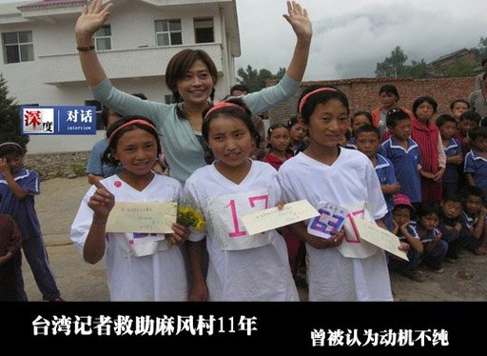
张平宜，女，生于台湾云林县，原台湾《中国时报》资深记者，现任中华希望之翼服务协会执行长。 11年来，在四川凉山彝族自治州越西县，张平宜将一个供麻风村子女上学的教学点，一点点地建成为完善正规的学校，2005年至今已培养百余毕业生。
·事件背景：1999年，台湾记者张平宜到四川、云南等地的麻风村采访，没水没电、封闭隔绝的破败景象令她震惊，但更让她心痛的是麻风村的孩子——麻风病人尚有身份和补助，他们的子女却一无所有。身为两个孩子的母亲，张平宜决心为这些一出生就生活在绝望中的孩子们做点什么。这一做，就是11年。11年来，她做了什么？改变了什么？
台湾记者张平宜在凉山
人物：张平宜 对话者：京华时报记者 商西 编辑：黄影 (插图/李明辉)
“麻风病人有身份、有补助，但他们的第二代、第三代，没有户口，没有身份证，只能跟着父母种地放羊，吃属于父母的那一点救助。”
深度对话：你是台湾人，如何与大陆的麻风村结了缘？
张平宜：我做过12年记者，从1991年开始在《中国时报》跑两岸新闻。1980年后，麻风病有突破性治疗方式，许多国家将其从一级传染病中除去，对病人不再采取隔离，而让其回归社会进行治疗。那时台湾隔离医治麻风病人的公立疗养院面临拆迁，正是在这个背景下，1999年我跟一个慈善团体到大陆麻风村调查采访，第一次走进这个群体。
深度对话：第一次亲历麻风村，曾让你产生“再也不去”的念头，为什么？
张平宜：因为那里让人触目惊心。我以为麻风村以医院的形式集中治疗病人，他们的子女会被带出来抚养。但12天走过四川、云南的6个麻风村，让我见到一辈子忘不掉的景象。
这些村子极为偏僻，利用自然地形与世隔绝，仍停滞在无水无电、刀耕火种的原始社会。无家可归的老残病人遭疾病侵袭，有人眼瞎、鼻残、五官严重扭曲变形，有人缺手断脚，只能在地上匍匐爬行，包伤口的布都烂了，周围都是苍蝇，走过的地方都是血痕。
最让我心痛的是那里的孩子，他们没有一个穿着像样的衣服，很多人光着身子，身上脏得只能看到两颗眼珠子，眼神空洞。他们是麻风病人的子女们，生在麻风村、长在麻风村，除了集体户口外，他们没有个别身份证。背负着麻风病人的宿命，他们走不出麻风村。没办法读书，个别人只好隐瞒身份到外地去上学。
深度对话：那又是什么原因，让你一次次回到麻风村，至今也放不下？
张平宜：是那里的孩子。第一次去时，我已经是两个孩子的母亲，小儿子刚满3个月，可能是因着身上这份做母亲的天性吧。
麻风村孩子的境遇，甚至比麻风病人都不如。麻风病人有身份、有补助，但他们的第二代、第三代，没户口，没身份证，什么都没有，只能跟着父母种地放羊，吃属于父母的那一点救助。一个村子如果登记100人，真正的人口可能有500多，救助根本不够吃。
那时城里的孩子都已经吃上麦当劳了，可他们却连汽车长什么样都不知道。他们就像一群被遗弃的孩子，从一出生下来就没有了希望。让人特别想保护，不忍心丢下。
深度对话：麻风病人是怎样的一群人？
张平宜：麻风病人长期被忽视，是个冷门议题，社会对他们有一种刻板印象，就是肮脏，因为麻风病形诸于外，样子非常可怕，有病人活到90岁，就像一只茧一样，四肢都烂掉了。
回来后我看了很多相关的书，对他们产生很深的同情。因为长期对传染途径不了解，社会对麻风病的恐慌和偏见根深蒂固，麻风病人被疏远、歧视，背负污名和道德审判，生活在社会最底层，很多人靠乞讨为生。
那时我想，麻风村的老人已难改变命运，只能看着他们自然凋零，但他们的后代不应背负原罪，遭受不公平对待。我想找一条有希望的路，给他们一个重新生活的机会。
深度对话：村里有麻风病人的子女传染得病吗？
张平宜：麻风病不是遗传病，且有95%的人天生对这种病免疫，但仍有部分免疫能力较差的孩子会感染得病。
我们每年会给学生做体检，确诊病情立即上报。治疗药无法在外面买到，需向联合国申请，在吃药的一周内就有99%的病菌能被消除，并切断传染性，持续吃药两年，病情能基本治愈。几年来学校发病率仅为0.1%，患病的孩子边治疗边坚持上课，现在状况良好。

“从1986年建立以来，这个学校十多年间没有一个毕业生，因为老师的文化程度只能教到四年级。我去时，这个唯一的老师也即将去卖水果。”
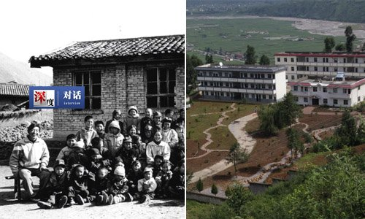
麻风村大营盘小学今昔比照

深度对话：你想通过教育改变麻风村孩子的命运？
张平宜：对。父辈的病，不是麻风村孩子的命。我觉得，孩子在那个年龄就应该去上学，这是一个常识。我也坚信，通过教育，他们能走出麻风村，过上正常的生活。
当地一个很现实的问题是，麻风病人死去后，麻风村终将成为历史，这些孩子怎么办？与世隔绝那么久，他们走出大山已经很难。我认为，唯一的途径就是读书，然后努力融入社会，自食其力。
深度对话：为什么选择大营盘麻风村？
张平宜：之前我从没听过这个地方，和它没有一点关系，但冥冥中人生会有很多意外。在凉山彝族自治州，麻风病人又被叫做“麻风鬼”，受严重歧视，甚至会被活活打死，他们的子女没法到一般学校上学。所以我一直打听，终于在2000年得知当地有个大营盘小学，专为麻风村子女开设。
第一眼看到这个学校让我很吃惊，两间教室盖在水塘边，10平米的屋子摆着十多张破旧的课桌，黑板上都是洞，全校70多个学生，只有一个老师。
从1986年建立以来，学校没有一个毕业生，因为老师的文化程度只能教到四年级。我去时，这个老师也即将去卖水果，孩子们面临失学。我千方百计说服老师留下来，心想无论如何不能让学校关门，马上回台湾筹钱。
深度对话：通过哪些途径筹钱？资金使用公开吗？
张平宜：所有能想的办法、能走的路我都去试，像义卖蜡烛、参加梦想计划比赛、摄影大赛、出书、讲演等。
2000年我已基本从报社离职，但仍做特约记者。后来觉得需要一心一意做这个事，2003年辞职，成立中华希望之翼服务协会，聚集起一批长期捐助的爱心人士。特别要感谢台湾一个做私立幼儿园的教育机构，几年来捐助总计300多万（人民币），还有几个企业家，是同甘共苦的好友，被我“陷害”多年。
十年里我们陆续投入近千万做麻风村的教育和建设，其中花费数百万做引水工程、征地建校，另外每年运作和管理学校的费用在25万左右。我们在台湾是正式注册成立的协会，资金使用当然且必须公开，每年有对外报告，这也是对捐助者负责。
深度对话：修建学校的过程中曾面临哪些困难？
张平宜：与政府官员沟通，改变传统观念，这些都很难。在台湾募款时，我常会被问“为什么要拿台湾人的钱去帮助大陆人？”而在大陆又总被认为动机不纯，揭当地“家丑”。我告诉他们，救助不分地域，我看到的是人，帮助的也是人。
为建校舍，我去找过很多遍当地政府，几乎没有官员愿意坐下来听我讲5分钟。有时我带着满腔热忱过去，他们却在打麻将，我坐在旁边等待，如此反复几次，又气又失望，发誓再也不去，但为了孩子，还是忍不住一再去求他们，因为他们的决定关乎学校的未来。
一次次要水、要电、要地、要老师，要这些东西占尽我这10年的生活，有时真觉得力气用尽，走不下去了，我就把自己封闭在麻风村里，只要和孩子们在一起，就很开心，所有难过和折磨都能过去。这个过程很苦，但值得。

“读书是种天分，并非人人适合，但每个人都应享受义务教育，具备基础素养，这9年里学到的东西，可以让孩子的后30年过得更有尊严。”
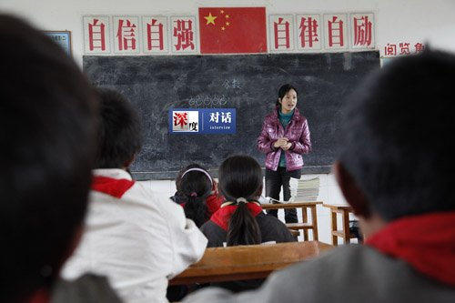
学生们在专心的上课

深度对话：十年里学校发生了哪些变化？是否实现了你最初的设想？
张平宜：我们引进水源，征地25亩建教学楼、宿舍楼和厕所，打造漂亮的花园学校，说服更多家长让孩子来读书，一切费用免费，学制、教材、考试都统一。2005年，学校迎来第一批正式毕业生，至今已有百余人从学校毕业。
大营盘小学现从最初只有1个老师、70个学生的教学点，变成有12个公派教师、300余学生的正规小学，邻近5个麻风村的子女都来这边上学，其中还有10%非麻风村的孩子，这在以前是不敢想的。大营盘小学是国内第一所建在麻风村里的正规学校，我的第一个梦已经实现。
深度对话：你接下来的梦是什么？还面临哪些困难？
张平宜：第二个梦是把初中建起来，目前还在奋战中，因为一直要不到老师。两年前政府出资盖了3栋楼，只要有老师就能开课，如果今年9月再要不到老师，校舍又要空一年，现在我仍在为这个事发愁。
小学生毕业后，有些孩子不再读书，有些走很远的路去其他地方上初中，经常被打被骂“癞子娃”，因为基础不好又受欺负，好多孩子中途辍学，老师还说他们“人格有问题”。如果有专门的学校提供给他们一个安全温暖的环境，我想就不会这样。在我们小学，上学晚、年龄大、基础差的学生不会遭到歧视，大家在一起快乐学习。
深度对话：当时觉得累吗？
张平宜：虽然累，但是很快乐。有音乐在，所以干什么都还是很有力量。
深度对话：为让孩子完成学业，你常要“抢孩子”？
张平宜：这也是我最大的困扰。当地结婚年龄早，不少人十五六岁就结婚生子。一些父母觉得上学没用，叫子女回家干活或出去赚钱。现在村里有了电视，诱惑比以前多，一些学生看到在外打工回来的人穿漂亮衣服，很羡慕，也想退学打工。
每少一个孩子，我就像一个逼孩子上学的“恶婆娘”，冲到家里要求他回来上课。我会给孩子父母讲道理，希望他们看远一点。我认为，读书是种天分，并非人人适合，但每个人都应享受义务教育，具备基础素养，这9年里学到的东西，能让孩子的后30年过得更有尊严。
深度对话：你希望孩子们在学校学到什么？
张平宜：学校重视品格教育，每个孩子都要背《弟子规》，我希望他们有最基本的礼貌和素养。我不会对孩子说“读书是你的一切”，而想让他们在这里感受到温暖和爱。孩子们喜欢唱歌跳舞，总是抢着拍照，冲镜头微笑，很少自卑和害怕。
因为自然条件限制，麻风村有长期养成的陋习。刚开始，我只要一接近孩子，身上立马会被跳蚤咬出几十个包，大部分孩子都不穿内裤。为改变他们的卫生习惯，学校给每个住校生发了两条内裤，规定他们每天刷牙洗脸、每周洗一次澡、饭前洗手并检查指甲等，着重培养孩子的个人卫生和公共卫生意识，另外还规定学生在校期间不能结婚。
深度对话：怎么帮助毕业的孩子融入社会？
张平宜：这是我的第三个梦，也是最终希望，就是孩子们能走进普通人群，自食其力，成为一个有竞争力，对社会有用的人。因为其他地方很难接收他们，所以我让第一批初中毕业生进入我弟弟在青岛开设的工厂，开创半工半读模式，继续“职训教育”。
这批孩子一共26个，按我严格制定的计划工作和学习，主要学英语、计算机等实用基础课程，另外也可选学国际贸易、会计等进阶课程。在厂里，他们不隐瞒身份，有工人看他们不顺眼，打架事件时有发生，他们对生活也有不适应和迷茫。我和他们谈心，鼓励他们规划自己的人生，还给他们上电影课、舞蹈课，毕业舞会上我们还一起跳伦巴。
两年里有孩子中途走掉，最后11个人毕业，签约成为正式职工，做得好的一个月已能拿到4000元工资，我为他们感到骄傲。我一直觉得人生是精彩的，特别希望这些孩子快快乐乐过一生。

“这份工作不会那么快停止，因为麻风病人仍受到歧视，社会的基本认知和常识仍需建构。我希望麻风村的孩子能走出大山，回到社会，过幸福生活。”
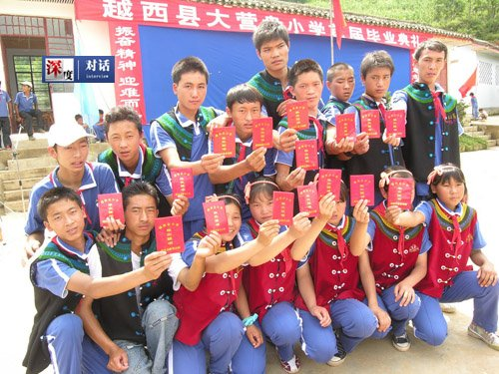
18年来的第一屆毕业生

深度对话：这些年当地政府在麻风村做了哪些工作？
张平宜：我们建成国内麻风村第一所正规学校后，引起不少媒体关注，社会舆论也促使当地政府将更多关爱的眼光投向麻风村。最让我高兴的事是，2005年凉山地区的麻风村告别 “幽灵村”的历史，成为正式的行政村，人口普查也第一次走进村子，孩子们终于能申请户口，有了身份。
2007年国家投入扶贫资金，当地政府在村里修水泥路、做引水工程、修缮房屋、给村民增加补助，并建学生餐厅，盖中学校舍，这些都让村民生活得到改善。
深度对话：在麻风村大家怎么看你？
张平宜：麻风村的长辈会觉得“张阿姨是个疯子，一个凶巴巴的女人”，因为我常到村民家里“抢孩子”，一激动就脾气不好，其实我很想温柔一些。对孩子们来说，我是老师又是妈妈，也是他们的知心朋友。
我是个很笨的女人，遇到问题只会用最笨的方法。这一路上，我陪在孩子们身边看着他们长大，感情越深，越能看到他们最难的地方，会舍不得离开，只有陪他们一起走才踏实。
深度对话：长期近距离接触麻风病人，你不担心被传染吗？
张平宜：会担心，每年我大概有一半时间在大陆，先生是个医生，他对我说“你胆子真大”。其实我也害怕，我是个爱美的人，而且怕得病，有时在村里被跳蚤、蚊子咬，或出湿疹，心里会紧张。但我觉得自己在做一件有意义的事，能克服内心的恐惧。
95%的人对麻风病天生免疫，得病并不容易，长期接触正在发病的病人得病率才会高一些，且以儿童患病较多，我去麻风村时已经老大不小了（笑）。
深度对话：家人没有反对你做的事情？
张平宜：之所以那么多年能坚持下来，和家人的支持分不开。以前我是个千金大小姐，除做记者外什么都不会，现在我一个人就能给学校几百个孩子做饭，丈夫惊讶于我的变化，尤其是变得简朴、能吃苦，所以他很支持。
我也带自己的孩子去麻风村，我想这是最好的言传身教。小儿子小学3年级第一次去那里，背了一袋恐龙玩具，教麻风村的孩子认识各种恐龙。现在两个儿子每年都会去做义工，我希望他们能学会与人交流，在爱自己的同时也懂得爱别人。
深度对话：想过从这份工作中“退休”吗？你觉得最悲惨的经历是什么？
张平宜：有啊。现在整个人已经不再绷那么紧，会找朋友出来聊聊天，喝喝下午茶，会想把过去十几年的岁月追回来，多给自己一些时间过个人生活。
但这份工作不会那么快停止，因为麻风病人仍受到歧视，社会的基本认知和常识仍需建构。我希望，麻风村的每一个孩子，都能走出大山的隔离，回到社会，结婚生子，过上自己的幸福生活，让麻风村成为一个历史名词。

原帖链接: http://club.kdnet.net/dispbbs.asp?id=6944167&boardid=1

